1引言 2
1.1编写目的 2
1.2背景 2
1.3定义 2
1.4参考资料 2
2任务概述 2
2.1目标 2
2.2用户的特点 3
2.3假定和约束 3
3需求规定 3
3.1对功能的规定 3
3.2对性能的规定 3
3.2.1精度 3
3.2.2时间特性要求 3
3.2.3灵活性 4
3.3输人输出要求 4
3.4数据管理能力要求 4
3.5故障处理要求 4
3.6其他专门要求 5
4运行环境规定 5
4.1设备 5
4.2支持软件 5
4.3接口 5
4.4控制 5

软件需求说明书

1引言

1.1编写目的
保证软件开发的质量、需求的完整和可追溯性，编写此文档。通过此文档，以保证业务需求提出者与需求分析人员、开发人员、测试人员及其他相关利益人对需求达成共识。

1.2背景
说明：
- 系统的名称：健康吧
- 任务提出者：移动智能设备与互联网开发课程组
开发者：Expelliarmus小组（董倩、候柳柳、潘智晓、刘新宇、何子珍）
面向用户：
- 平时忙于工作而没有时间关注自己身体状况的上班族
- 希望了解养生、保健、疾病等专业知识的用户
实现该软件的计算中心或计算机网络：河北师范大学软件学院局域网
- 该软件系统同其他系统或其他机构的基本的相互来往关系： MySQL数据库提供数据支持、Android操作系统提供系统服务

1.3定义
1.心率：也叫安静心率，指正常人安静状态下每分钟心跳的次数，一般为60~100次/分。
2.血压：（blood pressure，BP）是指血液在血管内流动时作用于单位面积和血管壁的侧压力，它是推动血液在血管内流动的动力。
3.脉冲：（pulses per second）是指电子技术中经常运用的一种像脉搏似的短暂起伏的电冲击。

1.4参考资料
- 《软件需求工程》
作 者 黄国兴 周勇
出版社 清华大学出版社
书 号 302-16860-7
出版时间 2008年4月
- 《医学基本知识》
作 者 李忠泰
出版社 中国协和医科大学出版社
ISBN 9787810728652
出版时间 2007年2月1日
c.《肠道微生态与健康》
作 者 袁立杰
出版社 辽宁科学技术出版社
出版时间 2012年1月
d.《医学心理学知识》
作 者 哲学心理学知识编辑部
出版社 人民卫生
出版时间 1985年9月

e.实现测量心率： https://blog.csdn.net/qq_36982160/article/details/81260273

2任务概述

2.1目标
- 开发意图：
《健康吧》的提出主要是对用户的身体健康状况的监控管理以及对医学等常识的普及
- 应用目标：
通过本软件能够帮助广大上班族利用零碎时间监控自己的身体状况，了解与自己身体状况相符合的医学健康知识和日常养生推荐，以及日常问题交流和找到附近的医院和药店。
- 作用范围：
关注个人身体健康状况的人群，帮助他们了解并及时改善自己的身体状况。
- 背景：
当今生活节奏加快，人们工作压力增大，对自身健康状况的重视程度不够，没有大量的时间来关注自己的身体状况，不能及时得到专业的医学指导，生病时无法从众多医院中找到更适合自己的医院。
e.本软件产品是一项独立的软件，而且全部内容自含

2.2用户的特点
a.本软件的最终用户的特点是工作强度大，没有过多的业余时间了解自己的健康状况和日常养生常识，在生病时不能及时得到专业知识和医院的查询。
b.操作人员、维护人员的教育水平为本科三年级；
潘智晓、刘新宇、何子珍：负责前端界面的设计
董倩、候柳柳：负责后台以及数据库实现和维护
c.预期使用频度：至少每周三次

2.3假定和约束
经费限制：5000元以内
开发期限：本软件最晚完成时间2019年12月18日（提前一周提高计划的变化或改进的灵活性）
运行约束：Android版本最低6.0

3需求规定

3.1对功能的规定
- 用户登录
描述：分为普通登录、快速登录、QQ登录、微信登录
普通登录：需要输入手机号并输入密码，在数据库查询验证，通过是否查到来返回是否登录成功信息。
快速登录：需要输入手机号并获取验证码，在数据库查询验证，通过是否查到来返回是否登录成功信息。
QQ登录、微信登录：经过一定的配置验证返回是否成功登录的信息
- 用户注册
描述：通过手机号获取验证码来注册新用户，注册时新用户需要添加自己的密码，插入数据库成功，返回注册成功，否则注册失败。
- 忘记密码
描述：通过手机号和验证码进行密码重置
- 修改信息
描述：用户可以修改个人信息，包括密码，用户名，头像，用户输入新的用户信息，进行数据库的更改操作，返回是否更改成功的信息。
- 最近阅读
描述：记录用户最近的浏览记录，用户点击某文章后查询数据库，如果该文章已经存在，则不作任何操作，否则插入数据库。
- 收藏夹、菜谱、小药箱
描述：都是在用户登录的基础上，用户对自己感兴趣的相关文章收藏添加到对应项中，也可以进行移除和搜索功能，对应相应的数据库删除和查询功能。
- 医院药店定位
描述：获取当前用户的地理位置，利用百度地图，可以显示附近的医院和药店位置，也可以通过搜索功能找到自己想要去的医院的路线。
- 社区聊天
描述：用户登录后可以发表消息、图片进行咨询讨论，其他人可以对其进行评论，对评论可以进行点赞功能，每个用户发表的消息都出现在自己的消息列表中，可以查看他人的评论并点赞。
- 找专业知识
描述：浏览相对应模块的专业知识文章，可以点赞或添加收藏
- 身体指标测量
描述：用户的身高体重值自己填入，为用户计算出IBM值，通过摄像头闪光灯感知指尖毛细血管估算出血压和心率值并记录，进而对该用户进行相关的专业知识推荐。
十一、软件应支持的终端数和应支持的并行操作的用户数：200
十二、系统用例
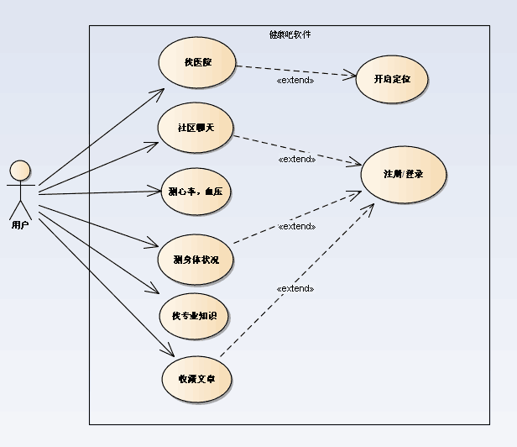

3.2对性能的规定

3.2.1精度
该软件的输入精度：小数点前一位，限制输入特殊字符
输出数据的精度：小数点前一位
传输过程中的精度：小数点前一位

3.2.2时间特性要求
- 响应时间：0.5s
- 更新处理时间：0.5s
- 数据的转换和传送时间：1s
- 等待心率平稳值的时间：8s

3.2.3灵活性
- 操作方式上：界面的布局发生相应更改，后端代码仍可调用。
- 运行环境的变化：后端Java代码可以移植到不同的系统平台上；减少数据库方言的使用，方便移植到不同的数据库中。
- 精度和有效时限的变化：优化代码，优化结构
- 计划的变化或改进：留出一周的备用时间以防计划执行延迟或出现其他状况。

3.3输入输出要求
输入：
- 注册和登录：登录名长度6-12位；密码：6-18位 数据类型为字符串，数据库存储加密之后的密码。
- 用户编辑文字：最大字数为1000字
- 摄像头感应数据：整型 ，数值范围在11位，精度在小数点前一位
输出：
- 正常结果：按照逻辑显示数据库查询到的正常结果
- 状态输出：toast提示或跳转其他正常页面
- 异常输出：跳转到相应的异常页面

3.4数据管理能力要求
1.用户信息存储；将系统所涉及的不同级别的用户登录验证信息、还有密保问题及答案准确的存储在数据库中，包括对数据的增删改查。
2.基本数据的设定：设定合理的基本数据，保证此软件的正常运转 。
3.数据库：身体指标表；收藏表；评论表；食谱表；疾病表；护眼表；健身表；保健表；浏览记录表；心率记录表；健身表；药箱表；小药箱表；食谱表；消息表；心理表；用户表。
4.当单表数量达到两千万条数据时更换更大的数据库。
5.预估最大单表数据二百五十万条。

3.5故障处理要求
硬件故障：断电、磁盘损坏、病毒入侵等造成的数据损坏，可联系开发人员，进行专门的额数据恢复。
软件故障：软件可能出现兼容性问题，可及时与开发人员联系

3.6其他专门要求
1.对用户的密码进行加密存储来保证用户的个人信息的安全
2.单位保密要求：系统管理员需要有良好的信用和职业道德习惯，能做到对系统信息的保密
3.软件的可维护性：出现运行错误需要找专业人员进行维护工作
4.软件的易读性，可靠性：要求用户按照球球合法输入，不得随意对软件的相关空间做任非法操作
5. 运行环境可转换性：后端代码可以移植到不同的系统平台上；减少数据库方言的使用，方便移植到不同的数据库中。

4运行环境规定

4.1设备
- 处理器型号及内存容量：Intel i7；8G
- 外存容量、联机或脱机、其存储格式，设备的型号及数量：600G；联机；MySql存储数据；Tomcat8.5一台
- 输入及输出设备的型号和数量，联机或脱机：Android6.0；200；联机
- 硬件：闪光灯、摄像头

4.2支持软件
操所系统：客户端：Android操作系统；服务器端：Windows10
编译程序：JVM虚拟机
数据库管理：MySql

4.3接口
数据通信协议：http协议
接口提供：向用户提供查询、编辑和登录注册等命令选择，对应软件的不同功能实现
外部接口：键盘，摄像头
内部接口：数据库接口采用SQL链接

4.4控制
该软件的主要输入设备是键盘和摄像头；输出设备主要是显示器。

